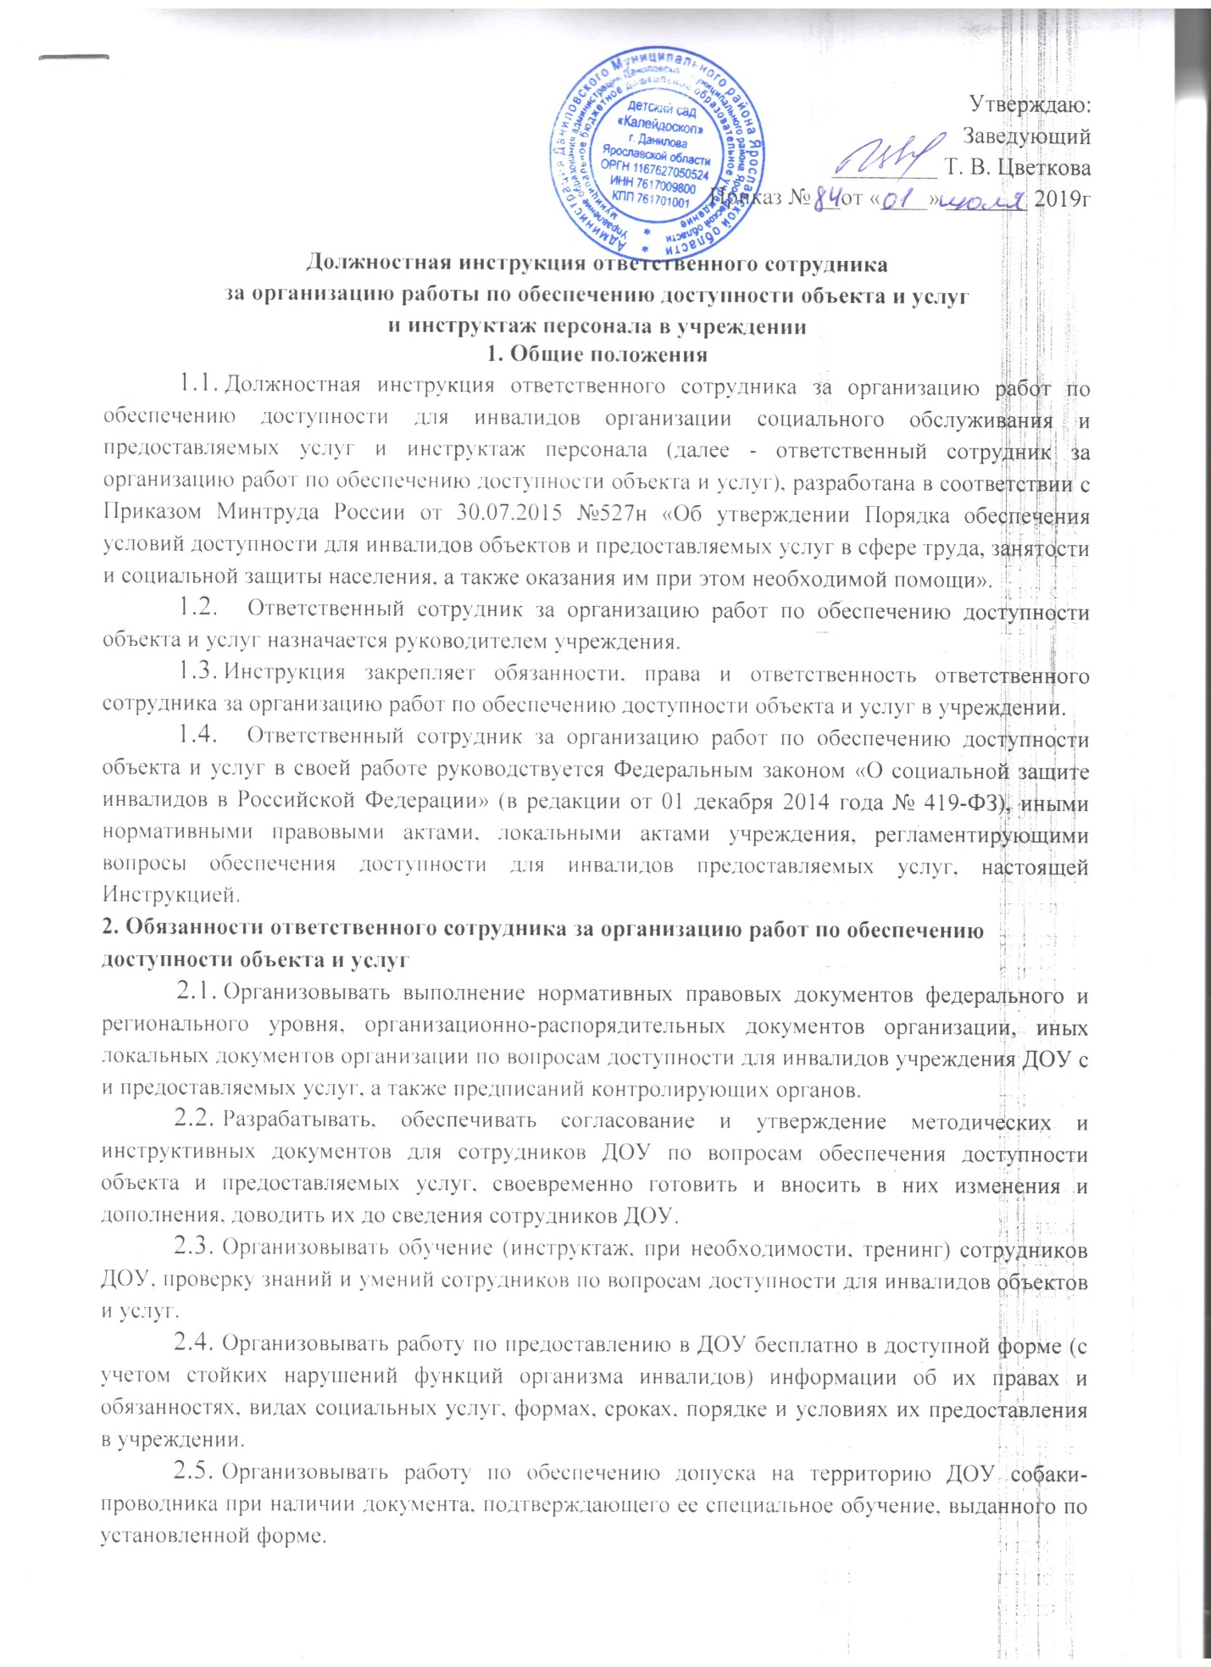

  - Организовывать работу по обследованию ДОУ и предоставляемых услуг и составлению Паспорта доступности объекта и услуг, входить в комиссию по проведению обследования и паспортизации объекта и предоставляемых услуг, обеспечивать его своевременное утверждение руководителем организации (учреждения) и направление в вышестоящий орган власти в установленные сроки.
  - Организовывать работу по осуществлению оценки соответствия уровня доступности для инвалидов объектов и услуг с использованием показателей доступности для инвалидов объектов и предоставляемых услуг.
  - Участвовать в составлении плана адаптации ДОУ и предоставляемых услуг для инвалидов.
2.9 Разрабатывать проект графика переоснащения ДОУ и закупки нового оборудования, включая вспомогательные устройства, а также средства информирования, в том числе дублирования необходимой для получения услуги звуковой и зрительной (в том числе текстовой и графической) информации знаками, выполненными рельефно-точечным шрифтом Брайля и на контрастном фоне.
  - Участвовать в формировании заказа на разработку и в рассмотрении разработанной проектно-сметной документации на строительство, реконструкцию и капитальный ремонт объектов ДОУ с учетом условий, обеспечивающих их полное соответствие требованиям доступности для инвалидов.
  - Осуществлять контроль за соблюдением требований доступности для инвалидов при приемке вновь вводимых в эксплуатацию, а также прошедших капитальный ремонт, реконструкцию, модернизацию объектов недвижимого имущества ДОУ.
  - Систематически повышать свою квалификацию по вопросам обеспечения доступности для инвалидов объектов и услуг.
3.Права ответственного сотрудника за организацию работ по обеспечению доступности объекта и услуг
  - Контролировать в организации (учреждении) осуществление мер, направленных на обеспечение выполнения требований Федерального закона «О социальной защите инвалидов в Российской Федерации» (в редакции от 01 декабря 2014 года №419-ФЗ), других правовых актов в сфере обеспечения доступности объектов и услуг.
  - Принимать решения в пределах своей компетенции; контролировать соблюдение сотрудниками ДОУ действующего законодательства, а также организационно-распорядительных документов, локальных актов учреждения по вопросам обеспечения доступности для инвалидов объекта и предоставляемых услуг.

- 3. Ответственность ответственного сотрудника за организацию работ по обеспечению доступности объекта и услуг
Ответственный сотрудник за организацию работ по обеспечению доступности объекта и услуг несет персональную ответственность за выполнение настоящей Инструкции в установленном законом порядке.

Примерный перечень функциональных (должностных) обязанностей сотрудников организации по обеспечению доступности объекта и услуг для инвалидов, оказания им необходимой помощи

Должность | Зона объекта | Примерные функциональные (должностные) обязанности в части обеспечения доступности объектов и услуг инвалидам, а также оказания им помощи
Администрация
Руководитель  учреждения | Все структурнофункциональные зоны  (управленческие,  организационно  распорядительные  функции) | - Организовывать работу по обеспечению доступности для инвалидов зданий, помещений, закрепленной территории организации, оказываемых услуг  - Утверждать организационно-распорядительные документы и иные локальные акты организации по вопросам доступности объектов и услуг, с определением ответственных сотрудников, их должных инструкций и решением вопросов систематического обучения (инструктажа)  - Организовывать комиссионное обследование и паспортизацию объекта и предоставляемых услуг; утверждать Паспорт доступности  - Организовывать взаимодействие с различными внешними структурами по вопросам доступности для инвалидов объектов и предоставляемых услуг  - Организовывать решение вопросов строительства, реконструкции, капитального и текущего ремонта, а также оснащения организации с учетом требований доступности для инвалидов

Завхоз | Все структурно- | - Организовывать выполнение нормативных правовых, организационно-
 | функциональные | распорядительных документов вышестоящих организаций, локальных актов
 | зоны | ДОУ по вопросам доступности для инвалидов объектов и
 |  | предоставляемых услуг, предписаний контролирующих органов
 | Исполнение | - Участвовать в разработке (корректировке), согласовывать и представлять на
 | обязанностей | утверждение руководителю организации инструкции по вопросам доступности для
 | ответственного | инвалидов объектов и предоставляемых услуг
 | сотрудника за | - Организовывать обучение (инструктаж) и проверку знаний сотрудников по
 | организацию | вопросам доступности для инвалидов объектов и предоставляемых услуг
 | работ по | - Организовывать работу по предоставлению инвалидам бесплатно в доступной
 | обеспечению | форме с учетом стойких расстройств функций организма информации об их правах,
 | доступности | обязанностях, видах услуг, сроках, порядке предоставления и условиях доступности
 | объекта и услуг | - Организовывать работу комиссии по обследованию организации социального обслуживания и предоставляемых услуг (возглавлять комиссию) и составлению Паспорта доступности для инвалидов объекта и услуг  - Участвовать в формировании плана адаптации объекта (объектов) организации и предоставляемых услуг для инвалидов  - Разрабатывать и представлять на утверждение руководителю план-график оснащения организации (учреждения) и закупки нового оборудования, включая вспомогательные устройства, технические средства адаптации в целях повышения
уровня доступности объекта (объектов) ДОУ и условий предоставления услуг с учетом потребностей инвалидов
- Участвовать в заказе на разработку и в согласовании проектно-сметной документации на строительство, реконструкцию, капитальный ремонт объектов недвижимого имущества ДОУ с учетом условий, обеспечивающих соответствие требованиям доступности для инвалидов
- Осуществлять контроль за соблюдением требований доступности для инвалидов при приемке вновь вводимых в эксплуатацию, а также прошедших капитальный ремонт, реконструкцию, модернизацию объектов недвижимого имущества учреждения.

Сотрудники, предоставляющие социальные услуги потребителям

Специалисты:  воспитатель | Зона целевого назначения | Оказывать инвалидам помощь, необходимую для получения в доступной для них форме информации о правилах предоставления услуги (услуг), в том числе об оформлении необходимых для получения услуги (услуг) документов, о совершении ими других необходимых для этого действий  - Представлять информацию для подготовки объявлений, инструкций, информации о графике работы, о правилах оказания услуг, иных документов, выполненных рельефно-точечным шрифтом Брайля и на контрастном фоне, а также с использованием иных способов дублирования  - Предоставлять инвалидам бесплатно информацию в доступной форме (с учетом стойких расстройств функций организма) об их правах и обязанностях, видах услуг, сроках, порядке и условиях доступности их предоставления  - Оказывать услуги инвалидам в различных формах (в случае необходимости и возможности), в том числе с доставкой услуги на дом, к месту пребывания инвалида, в дистанционном формате  - Оказывать необходимую помощь инвалидам при предоставлении услуги, при перемещении в пределах места оказания услуги в том числе в одевании/раздевании, пользовании имеющимся в ДОУ

оборудованием и вспомогательными устройствами
- Осуществлять при оказании услуги, при необходимости, вызов (и допуск) сурдопереводчика, тифлосурдопереводчика, сопровождающих лиц и помощников
- Составлять заявки (требования) на оснащение группы необходимым оборудованием, включая вспомогательные (адаптивные) устройства, а также средства информирования, в том числе дублирования звуковой и зрительной информации, а также надписей, знаков и иной текстовой и графической информации знаками, выполненными рельефно-точечным шрифтом Брайля и на контрастном фоне, в целях повышения уровня доступности и условий для предоставления услуг с учетом потребностей инвалидов
- Привлекать вспомогательный персонал для сопровождения к месту предоставления услуги и обратно, а также оказания иной помощи инвалиду при перемещении по объекту

Вспомогательный персонал:  младший воспитатель | Зона целевого назначения  Пути  перемещения  Санитарногигиенически е помещения  Все зоны | - Осуществлять сопровождение инвалидов, имеющих стойкие нарушения функции зрения и самостоятельного передвижения, на объекте (до места оказания услуги, по путям перемещения к местам сопутствующего обслуживания, включая посещение санитарно-гигиенических помещений)  - Оказывать помощь инвалидам при самостоятельно либо с вызовом дополнительного вспомогательного персонала, экстренных служб  - Оказывать инвалидам помощь, необходимую для получения в доступной для них форме информации о правилах предоставления услуги  - Оказывать иную необходимую помощь инвалидам при получении услуг, при получении санитарно-гигиенического и сопутствующего обслуживания, с использованием вспомогательного оборудования и устройств, в том числе помощь в одевании/раздевании, осуществлении личной гигиены, пользовании имеющимся техническими средствами  - Осуществлять, при необходимости (возможности), вызов сурдопереводчика, тифлосурдопереводчика, вспомогательного персонала

- Участвовать в подготовке совместно со специалистами информационных материалов о работе ДОУ, о порядке получения (предоставления) услуг
- Участвовать в составлении и оформлении заявок на оснащение группы необходимым оборудованием, техническими средствами реабилитации и адаптации, в том числе вспомогательными устройствами для оказания помощи инвалидам при получении услуг, перемещении по объекту, получении информации
- Оказывать содействие инвалидам и сотрудникам на иных участках объекта (при необходимости и поступлении вызова со стороны сотрудников) при посадке инвалидов в транспортное средство и высадке из него перед входом в организацию, в том числе с использованием кресла-коляски, при входе в объект и выходе из него, на иных путях движения

Работники, осуществляющие функции обслуживания ДОУ
Рабочий по комплексному обслуживанию здания | Все зоны |  | - Проводить периодический осмотр и проверку технического состояния обслуживаемого здания, сооружений, оборудования и механизмов, в том числе, на предмет соответствия требованиям доступности для инвалидов  - Проводить текущий ремонт обслуживаемого здания, сооружений с выполнением всех видов ремонтно-восстановительных работ с учетом требований доступности для инвалидов  - Обеспечивать надлежащее размещение (крепление) носителей информации, необходимой для обеспечения беспрепятственного доступа инвалидов к объектам и услугам

- Обеспечивать подготовку (оборудование) места для колясочной, для хранения иных технических средств и для ожидания собаки-проводника
- Поддерживать в функциональном состоянии мобильное подъемное устройство и иные вспомогательные технические устройства (при их наличии), своевременно организовывать (производить) их ремонт и техническое обслуживание (включая зарядку аккумулятора, иных средств питания и поддержания работоспособности оборудования)
- Обеспечивать наличие и поддержание в рабочем состоянии кнопок вызова персонала, переговорных устройств, иных средств вызова персонала, расположенных на объекте
Дворник | Прилегающая  территория  Входная  группа | - Обеспечивать надлежащее состояние путей перемещения инвалидов по территории организации, в том числе наружных лестниц, пандусов (своевременную очистку их от снега и льда, обработку специальными противоскользящими смесями), а также мест (площадок) отдыха на территории  - Обеспечивать возможность постоянного пользования стоянкой (парковкой) автотранспортных средств инвалидов, включая их расчистку от осадков и посторонних предметов (в том числе снега и льда)  - Оказывать содействие инвалиду при движении по территории объекта
Сторож | Входная  группа | - Оказывать помощь при входе/выходе из здания, в том числе при помощи вспомогательных устройств (переговорного устройства, системы автоматического открывания дверей, сменного кресла-коляски)  - Осуществлять, при необходимости, вызов основного и вспомогательного персонала организации для сопровождения инвалида по объекту

